4. ACCIDENTS ET SITUATIONS DE DÉTRESSE - Ongevallen en noodsituaties

(ex. + solutions en vert)

- Qu’est-ce que c’est ?

- Un risque
- Un obstacle
- Une inondation
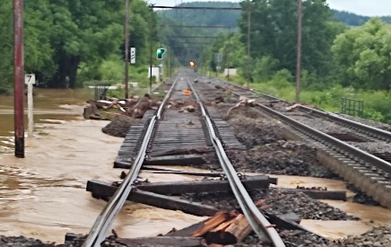 | - Une collision  - Une inondation  - Un affaissement de terrain
- Un bris de caténaire
- Une chute de pierres
- Un incendie
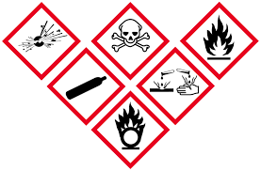 | - Les mesures immédiates  - Les matières dangereuses  - Le dégagement de fumée
- Une chute de pierres
- Une congère
- Un affaissement de terrain

- Qui vient en cas d’incident ? Reliez.

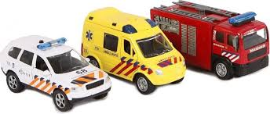 |  |  | l’équipe de secours
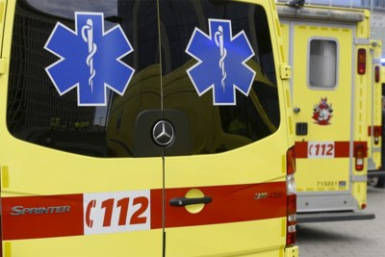 |  |  | les services de secours
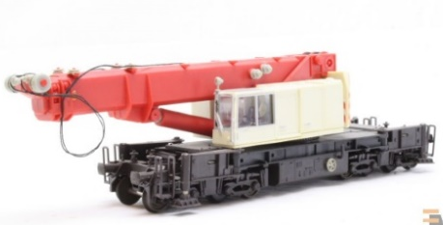 |  |  | le service 112
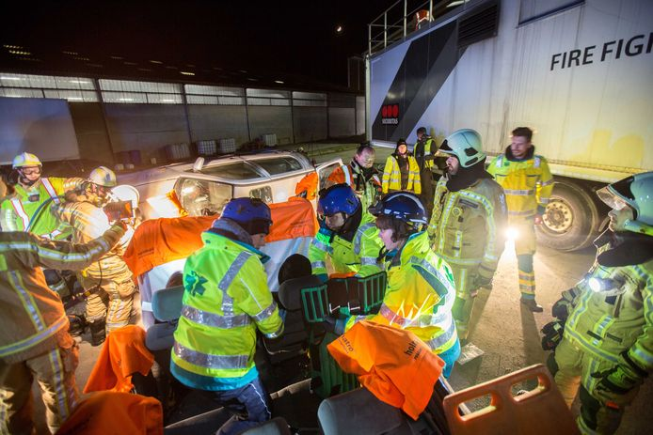 |  |  | L ’élément de secours

- Comment est-ce qu’on sécurise la voie ? Replacez chaque mot sous la bonne image.
Le pétard – la torche – le signal mobile rouge
 | 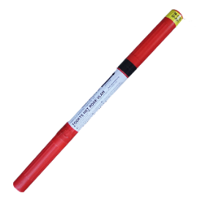 | 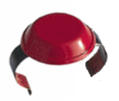
le signal mobile rouge | la torche | le pétard
- Quel accident ou quelle situation de détresse est-ce ?

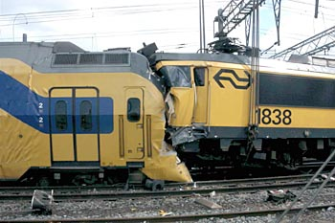 | - La collision  - Le déraillement  - Le dérangement
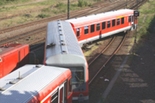 | - La collision  - Le déraillement  - L’intervention
- Le dégagement de fumée
- La collision
- Le bris de caténaire
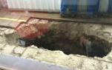 | - Le dégagement de fumée  - L’affaissement de terrain  - La congère
- Le serpentage de voie
- L’engagement du gabarit
- L’inondation
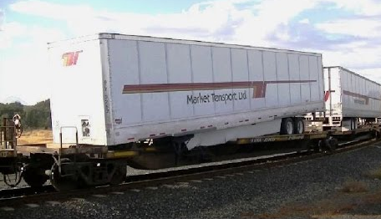 | - Le chargement déplacé.  - L’engagement du gabarit de voie  - Le mauvais état de la voie

- Quelle action doit-on faire ?

appliquer – sécuriser – alarmer – porter secours
 | porter secours
 | appliquer
 | alarmer
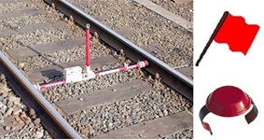 | sécuriser

